МИНИСТЕРСТВО ЦИФРОВОГО РАЗВИТИЯ, СВЯЗИ И МАССОВЫХ КОММУНИКАЦИЙ РОССИЙСКОЙ ФЕДЕРАЦИИ
Ордена трудового Красного Знамени федеральное государственное бюджетное
образовательное учреждение высшего образования
«Московский технический университет связи и информатики»

Кафедра «Программная инженерия»

Отчет по лабораторной работе 2
Объектно-ориентированное программирование

Выполнила: студентка группы БПИ2401
Садовникова Евгения
Проверил: Харрасов Камиль Раисович

Москва, 2025
Содержание
Цель работы 3
Задания 3
Вариант 9. 3
Ход работы: 3
Листинг 1. class Monster 3
Листинг 2. class Goblin 5
Листинг 3. class Mermaid 6
Листинг 4. class Dragon 7
Листинг 5. class Wyvern 8
Выходные данные: 10
Контрольные вопросы 12
Вывод 18
Ссылка на GitHub: 18

Цель работы: создать иерархию классов на языке Java с использованием абстрактного базового класса и наследуемых классов, реализовать основные принципы объектно-ориентированного программирования (ООП):
- абстракцию;
- инкапсуляцию;
- наследование;
- полиморфизм.

Задания
Создайте иерархию классов в соответствии с вариантом. Ваша иерархия должна содержать:
• абстрактный класс;
• два уровня наследуемых классов (классы должны содержать в себе минимум 3 поля и 2 метода, описывающих поведение объекта);
• демонстрацию реализации всех принципов ООП;
• наличие конструкторов (в том числе по умолчанию);
• наличие геттеров и сеттеров;
• ввод/вывод информации о создаваемых объектах;
• предусмотрите в одном из классов создание счетчика созданных объектов с использованием статической переменной, продемонстрируйте работу.

Вариант 9.
Базовый класс: Монстр. Дочерние классы: Гоблин, Русалка, Дракон.

Ход работы:
Создадим абстрактный класс Monster с общими полями: name, habitat, notableFeatures и абстрактным методом getMovement(). (листинг 1)

Листинг 1. class Monster
public abstract class Monster {
private String name;
protected String habitat; // естественная среда обитания
protected String notableFeatures; // отличительные черты
private static int monsterCount = 0; // счетчик монсторов

public Monster(String name, String habitat, String notableFeatures) {
this.name = name;
this.habitat = habitat;
this.notableFeatures = notableFeatures;
monsterCount++;
}

public Monster() {
this("Monster", "unknown", "unknown");
}

public String getName() {
return name;
}

public void setName(String name) {
this.name = name;
}

public String getHabitat() {
return habitat;
}

public void setHabitat(String habitat) {
this.habitat = habitat;
}

public String getNotableFeatures() {
return notableFeatures;
}

public void setNotableFeatures(String notableFeatures) {
this.notableFeatures = notableFeatures;
}

public static int getMonsterCount() {
return monsterCount;
};

public void printDescription() {
System.out.println("name: " + getName()
+ "\nhabitat: " + habitat +
"\nnotable Features: " + notableFeatures);
}

abstract String getMovement();

}
public static void main(String[] args) {
System.out.println("is Prime:");
for (int i = 1; i <= 100; i++) {
if (isPrime(i)) {
System.out.printf(i + " ");
}
}
}

Создадим класс Goblin с полями: noseLength, height, footSize. Переопределяет методы getMovement() и printDescription(). (листинг 2)

Листинг 2. class Goblin
public class Goblin extends Monster {
private double noseLength; // длина носа
private double height; // рост
private double footSize; // размер ноги

public Goblin(String name, String habitat, String notableFeatures,
double noseLength, double height, double footSize) {
super(name, habitat, notableFeatures);
this.noseLength = noseLength;
this.height = height;
this.footSize = footSize;
}

public Goblin() {
this("unknown", "unknown", "unknown",
0.0, 0.0, 0.0);
}

public double getNoseLength() {
return noseLength;
}

public void setNoseLength(double noseLength) {
this.noseLength = noseLength;
}

public double getHeight() {
return height;
}

public void setHeight(double height) {
this.height = height;
}

public double getFootSize() {
return footSize;
}

public void setFootSize(double footSize) {
this.footSize = footSize;
}

@Override
public String getMovement() {
return getName() + " goes"; // ходит
}

@Override
public void printDescription() {
super.printDescription();
System.out.println("nose Length: " + noseLength
+ "\nheight: " + height
+ "\nfoot Size: " + footSize);
}
}
Создадим класс Mermaid с полями: tailLength, hairColor, vocalEvaluation. Переопределяет методы getMovement() и printDescription(). (листинг 3)

Листинг 3. class Mermaid
public class Mermaid extends Monster {
private double tailLength; // длина хвоста
private String hairColor; // цвет волос
private int vocalEvaluation; // оценка вокала

public Mermaid(String name, String habitat, String notableFeatures,
double tailLength, String hairColor, int vocalEvaluation) {
super(name, habitat, notableFeatures);
this.tailLength = tailLength;
this.hairColor = hairColor;
this.vocalEvaluation = vocalEvaluation;
}

public Mermaid() {
this("Mermaid", "unknown", "unknown",
0.0, "unknown", 0);
}

public double getTailLength() {
return tailLength;
}

public void setTailLength(double tailLength) {
this.tailLength = tailLength;
}

public String getHairColor() {
return hairColor;
}

public void setHairColor(String hairColor) {
this.hairColor = hairColor;
}

public int getVocalEvaluation() {
return vocalEvaluation;
}

public void setVocalEvaluation(int vocalEvaluation) {
this.vocalEvaluation = vocalEvaluation;
}

@Override
public String getMovement() {
return getName() + " floating"; // плывет
}

@Override
public void printDescription() {
super.printDescription();
System.out.println("tail Length: " + tailLength
+ "\nhair Color: " + hairColor
+ "\nvocalEvaluation: " + vocalEvaluation);
}
}
Создадим класс Dragon с полями: wingLength, wingWidth, numberHeads. Переопределяет методы getMovement() и printDescription(). Имеет перегрузку метода getMovement(double distance). (листинг 4)

Листинг 4. class Dragon
public class Dragon extends Monster {
protected double wingLength; // длина крыльев
protected double wingWidth; // ширина крыльев
protected int numberHeads; // количество голов

public Dragon(String name, String habitat, String notableFeatures,
double wingLength, double wingWidth, int numberHeads) {
super(name, habitat, notableFeatures);
this.wingLength = wingLength;
this.wingWidth = wingWidth;
this.numberHeads = numberHeads;
}

public Dragon() {
this("unknown", "unknown", "unknown",
0.0, 0.0, 0);
}

public double getWingLength() {
return wingLength;
}

public void setWingLength(double wingLength) {
this.wingLength = wingLength;
}

public double getWingWidth() {
return wingWidth;
}

public void setWingWidth(double wingWidth) {
this.wingWidth = wingWidth;
}

public int getNumberHeads() {
return numberHeads;
}

public void setNumberHeads(int numberHeads) {
this.numberHeads = numberHeads;
}

@Override
public String getMovement() {
return getName() + " flies"; // летает
}

public String getMovement(double distance) {// растояние
return getName() + " flies at a distance " + distance; // летает
}

@Override
public void printDescription() {
super.printDescription();
System.out.println("wingLength: " + wingLength
+ "\nwingWidth: " + wingWidth
+ "\nnumberHeads: " + numberHeads);
}
}
Создадим класс Wyvern потомок дракона. Переопределяет методы getMovement() и printDescription(). (листинг 5)

Листинг 5. class Wyvern
public class Wyvern extends Dragon {
public Wyvern(String name, String habitat, String notableFeatures,
double wingLength, double wingWidth) {
super(name, habitat, notableFeatures,
wingLength, wingWidth, 2);
}

public Wyvern() {
this("unknown", "unknown", "unknown",
0.0, 0.0);
}

@Override
public String getMovement() {
return getName() + " flies with two heads"; // летает с двумя головами
}

@Override
public void printDescription() {
super.printDescription();
System.out.println("Type: Wyvern");
}
}
Создадим класс Main
public class Main {
public static void main(String[] args) {
Goblin goblin = new Goblin("Goblin", "Cave", "Green and sneaky", 0.4, 1.1, 0.3);
Mermaid mermaid = new Mermaid("Ariel", "Sea", "Beautiful voice", 2.0, "red", 10);
Dragon dragon = new Dragon("Smaug", "Mountain", "Fire-breathing", 6.0, 3.5, 3);
Wyvern wyvern = new Wyvern("Twinfang", "Cliffs", "Swift and deadly", 4.5, 2.8);
Wyvern wyvern2 = new Wyvern();
Monster monster = new Goblin(); // upcasting (повышающее преобразование)

goblin.printDescription();
System.out.println(goblin.getMovement());
System.out.println();

mermaid.printDescription();
System.out.println(mermaid.getMovement());
System.out.println();

dragon.printDescription();
System.out.println(dragon.getMovement());
System.out.println(dragon.getMovement(100));
System.out.println();

wyvern.printDescription();
System.out.println(wyvern.getMovement());
System.out.println();

wyvern2.printDescription();
System.out.println(wyvern2.getMovement());
System.out.println();

if (monster instanceof Goblin) { // инструкцию instanceof для проверки наследования между объектами
Goblin goblin2 = (Goblin) monster; // downcasting (понижающее преобразование)
goblin2.printDescription();
System.out.println(goblin2.getMovement());
System.out.println();

}
System.out.println("Total monsters created: " + Monster.getMonsterCount());
}
}

Выходные данные:
Изображены на рисунке 1–2
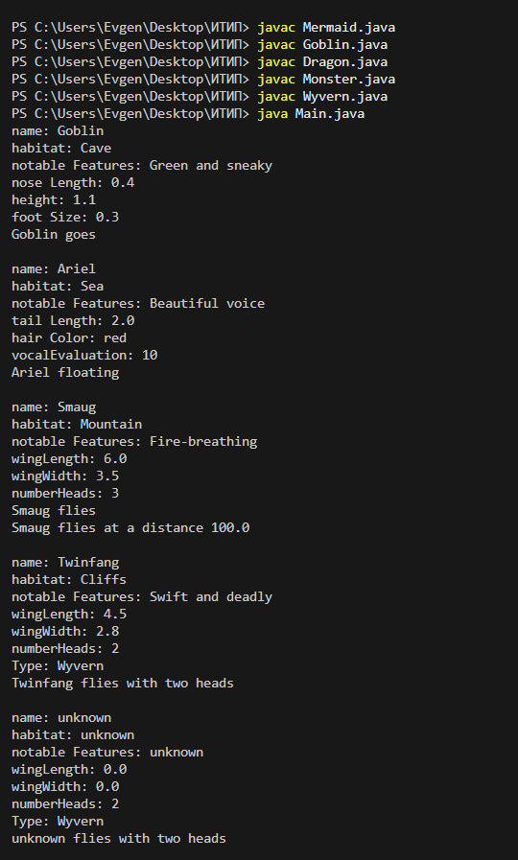
Рисунок 3. Результат программы Main.java
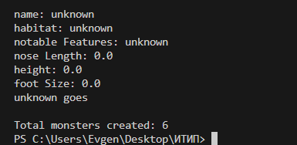
Рисунок 4. Результат программы Main.java

Контрольные вопросы
- Что такое абстракция и как она реализуется в языке Java?
Абстракция подразумевает выделение наиболее значимых характеристик объекта, скрывая детали его реализации. Абстрактный класс или интерфейс предоставляет общий шаблон поведения, оставляя конкретные реализации подклассам.
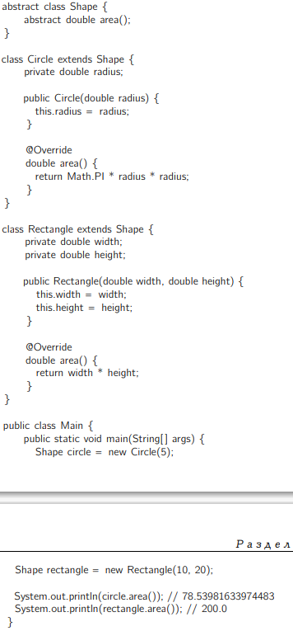
Абстрактный класс Shape определяет абстрактный метод area(), который должен быть реализован в каждом классе-наследнике. Классы Circle и Rectangle предоставляют свои реализации метода area(), соответствующие их форме.
- Что такое инкапсуляция и как она реализуется в языке Java?
Инкапсуляция заключается в сокрытии внутренней реализации объекта от внешнего мира и предоставлении доступа к данным только через определенные методы класса. Это позволяет защитить данные от несанкционированного изменения и повысить надежность кода.
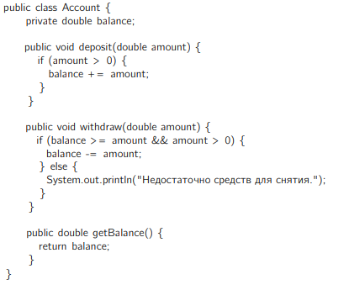
В этом примере переменная balance объявлена как приватная (private), что означает, что доступ к ней возможен только внутри класса. Внешний мир может взаимодействовать с объектом только через публичные методы (deposit, withdraw, getBalance), которые контролируют доступ к данным
- Что такое наследование и как они реализуется в языке Java?
Наследование позволяет создавать новые классы на основе существующих, наследуя их свойства и поведение. Это помогает избежать дублирования кода и упрощает его поддержку.
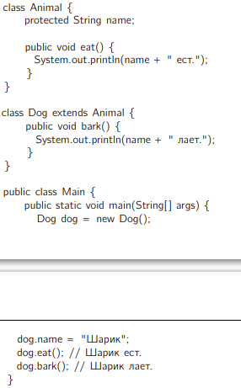
Здесь класс Dog наследует все поля и методы класса Animal. Класс Dog добавляет новый метод bark() и использует унаследованный метод eat().
- Что такое полимофизм и как он реализуется в языке Java?
Полиморфизм позволяет объектам разных типов реагировать по-разному на одни и те же сообщения. Полиморфизм бывает двух видов: статический (перегрузка методов) и динамический (переопределение методов).

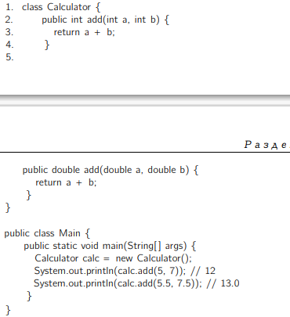
Метод add перегружен дважды: один принимает два целых числа, другой -два числа с плавающей точкой.
- Что такое множественное наследование и есть ли оно в Java?
Java не поддерживает множественное наследование через классы. Это означает, что класс может расширять (наследовать) только один другой класс.
Однако Java предоставляет альтернативу множественному наследованию через интерфейсы. Множественное наследование может привести к проблемам, известным как «проблема ромба» (или проблема бриллианта).
Интерфейсы позволяют классу реализовать несколько контрактов (интерфейсов), тем самым предоставляя функциональность, схожую с множественным наследованием. Интерфейсы содержат только объявления методов без их реализации, а также могут содержать статические константы и методы по умолчанию.
- Для чего нужно ключевое слово final?
final в Java используется для ограничения изменений:
Переменная: её значение нельзя изменить после инициализации.
Метод: его нельзя переопределять в подклассах.
Класс: его нельзя наследовать.
в Java мы не можем расширять final-классы;
- Какие в Java есть модификаторы доступа?
1) public -элементы с этим модификатором доступны везде, то есть они могут использоваться любым классом, вне зависимости от того, где он находится;
2) protected -доступ к элементам с таким модификатором возможен только для классов в том же пакете или для подклассов этого класса, даже если они находятся в другом пакете;
3) без модификатора (по умолчанию) -если ни один модификатор не указан, то элементы будут видны только в пределах пакета, но недоступны за его пределами;
4) private -элементы с таким модификатором доступны только внутри класса, в котором они объявлены. Они невидимы снаружи, даже для наследников.
- Что такое конструктор? Какие типы конструкторов бывают в Java?
Конструктор – это специальный метод класса, который вызывается при создании объекта, чтобы инициализировать его поля.
Типы конструкторов:
Конструктор по умолчанию – без параметров.
Параметризованный конструктор – с параметрами.
- Для чего нужно ключевое слово this в Java?
this – ссылка на текущий объект, в котором выполняется метод или конструктор.
Используется для:
- Различия между полями и параметрами метода/конструктора:
- Вызова другого конструктора текущего класса
- Передачи текущего объекта в метод или конструктор
- Для чего нужно ключевое слово super в Java?
super – ссылка на объект суперкласса.
Используется для:
- Вызова конструктора суперкласса:
- Доступа к полям суперкласса, если они скрыты полями подкласса:
- Вызова метода суперкласса, если он переопределён в подклассе:
- Что такое геттеры и сеттеры? Зачем они нужны?
Геттер (getter) – метод для получения значения поля.
Сеттер (setter) – метод для установки значения поля.
Используются для инкапсуляции: поля обычно private, доступ к ним только через методы.
Зачем:
- Контроль доступа к полям
- Валидация значений
- Сохранение инвариантов объекта
- Что такое переопределение?
Переопределение (overriding) – это когда подкласс реализует метод суперкласса с той же сигнатурой (имя + параметры).
- Что такое перегрузка?
Перегрузка – это создание нескольких методов с одинаковым именем, но разными параметрами в одном классе.
Теоретические сведения
• мы можем создать экземпляр подкласса и затем присвоить его переменной суперкласса, это называется upcasting (повышающее преобразование);
• когда экземпляр суперкласса присваивается переменной подкласса, это называется downcasting (понижающее преобразование). Нам необходимо явно привести этот экземпляр к подклассу;
• мы можем использовать инструкцию instanceof для проверки наследования между объектами;

Вывод
В лабораторной работе создана иерархия абстрактного класса и подклассов, продемонстрированы принципы ООП, переопределение методов и использование статической переменной для подсчёта объектов.
Ссылка на GitHub: https://github.com/Evgeshhha/Information-technology-and-programming

